**Operációs rendszerek BSc**

**6. Gyak.**

**2022. 03. 15.**

**Készítette:**

Dávid Rebeka

Programtervező informatikus

EQ4B3D

1.

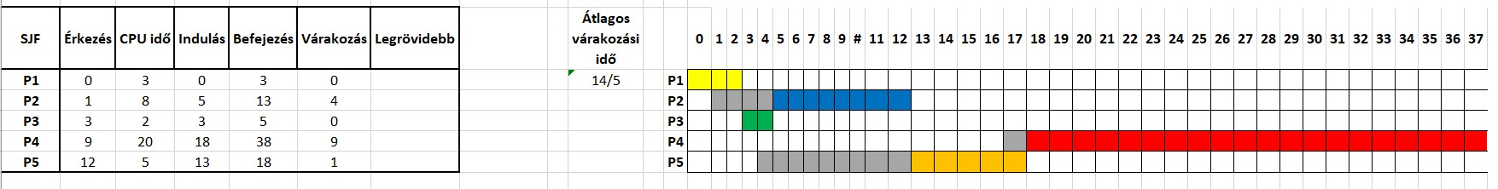**FCFS**

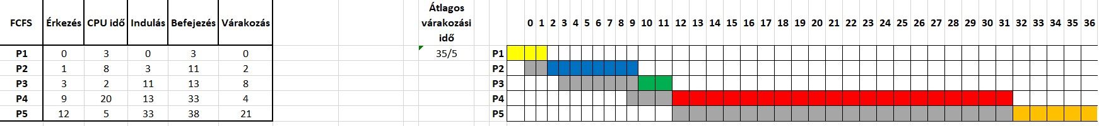**SJF**

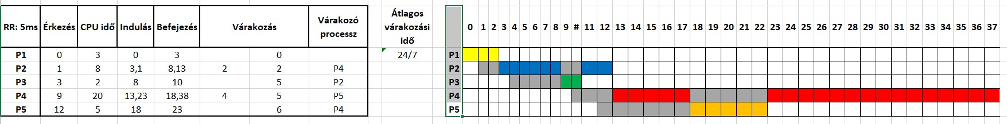**RR**

2.

**FCFS**

**SJF**

**RR**